Dimanche 1^{ier} octobre 2017
à Saint-Bris-le-Vineux

Fête des Plantes du Vietnam
AU JARDIN de TÔ BICH Hai (ASSORV), 17 ROUTE DE CHAMPS

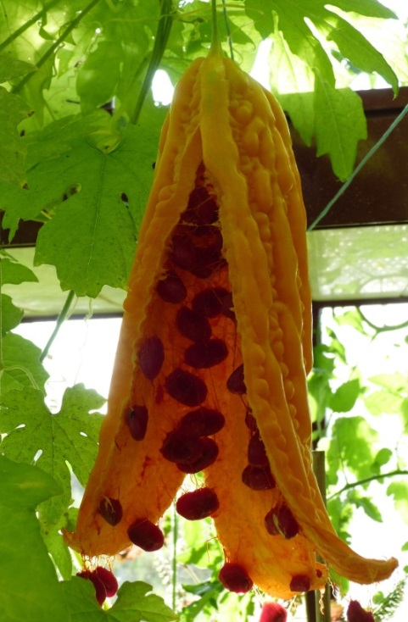

Avec le concours de la Société d'Horticulture de l'Yonne

DE 10H00 à 17H00
VISITE DU JARDIN ET CONFERENCES
ANIMATIONS
DEMONSTRATIONS CULINAIRES ET DEGUSTATIONS

Entrée libre. Ventes épices, plantes et artisanat au profit des Orphelins du Vietnam
INFORMATIONS : tél. 06 24 56 26 75

